**多小程序使用场景：**

**1、子站点小程序：可以每个子站点单独打包小程序；**

**2、模块小程序：可以设置同城模块为首页打包小程序，比如：好店作为小程序首页打包小程序；**

**3、具体页面小程序：可以选择同城里面一个页面地址作为小程序首页打包小程序，比如：拼车页面作为小程序首页打包小程序。**

**.......**

**一、多小程序扩展下载安装地址：**

http://addon.discuz.com/?@tom_xiaofenlei.plugin.80773

**二、小程序插件后台添加小程序参数获取 SID：**

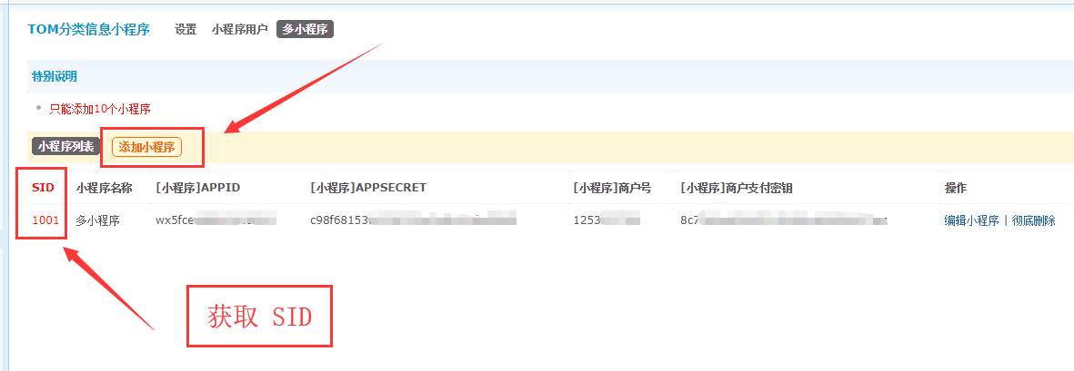

**三、微信开发者工具设置SID 和 站点ID：**

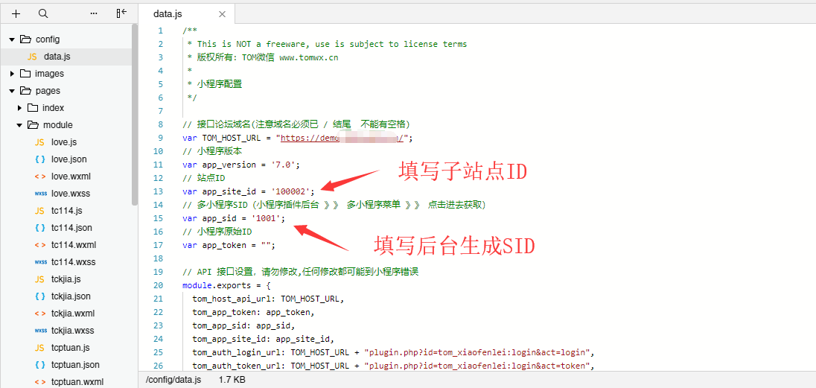

********************************************************************************************

以下设置模块为小程序首页教程

********************************************************************************************

**可用模块路径：**

同城首页 pages/index/index

好店首页 pages/module/tcshop

抢购首页 pages/module/tcqianggou

114首页 pages/module/tc114

一卡通 pages/module/tcyikatong

拼团首页 pages/module/tcptuan

砍价首页 pages/module/tckjia

交友首页 pages/module/love

**把需要设置首页的模块路径和“pages/index/index”这个路径换一下位置，即可，如下图**

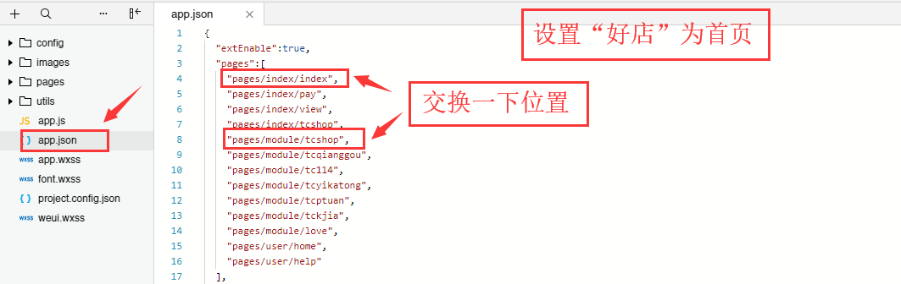

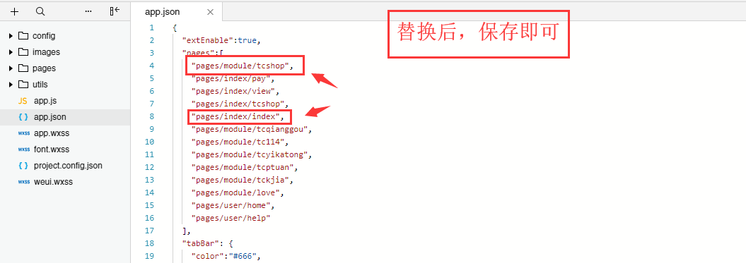

********************************************************************************************

以下设置**具体页面**为小程序首页教程

********************************************************************************************

